Картотека пальчиковых игр по лексическим темам

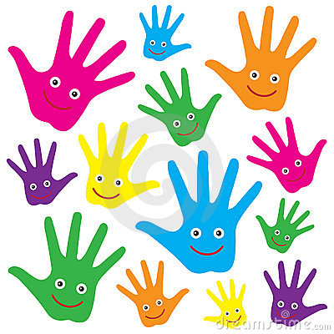

В. А. Сухомлинский писал:
"Чем больше уверенности в движении детской руки,
тем ярче речь ребенка,
чем больше мастерства в детской руке,
тем ребенок умнее".
Нельзя не согласиться с этим высказыванием.
В своей работе я часто использую различные стихотворные комплексы для развития мелкой моторики. Выполняя задания с детьми, стараюсь всегда помнить о том, что лучше проделать одно упражнение несколько раз, но добиться ощутимого результата, чем "пробежаться" по нескольким упражнениям и остаться на прежнем уровне.
Предлагаю Вашему вниманию картотеку

.
Тема: «Рыбы»
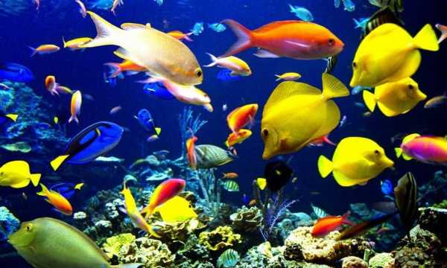
«Подводный мир»
Посмотри скорей вокруг!
Делают ладошку у лба «козырьком».
Что ты видишь, милый друг?
Приставляют пальцы колечками у глаз.
Здесь прозрачная вода.
Плывет морской конек сюда.
Вот медуза, вот кальмар.
А это? Это рыба-шар.
А вот, расправив восемь ног,
Гостей встречает осьминог.
Разгибают пальцы из кулачка, начиная с мизинца.

«Рыбка»

Рыбка плавает в водице, (Сложенными вместе ладонями изображают, как плывет рыбка.)

Рыбке весело играть.

Рыбка, рыбка, озорница, (Грозят пальчиком.)

Мы хотим тебя поймать. (Медленно сближают ладони.)

Рыбка спинку изогнула, (Снова изображают, как плывет рыбка.)
Крошку хлебную взяла. (Делают хватательное движение обеими руками.)
Рыбка хвостиком махнула, (Снова «плывут».)

Рыбка быстро уплыла.

Тема: «Овощи»
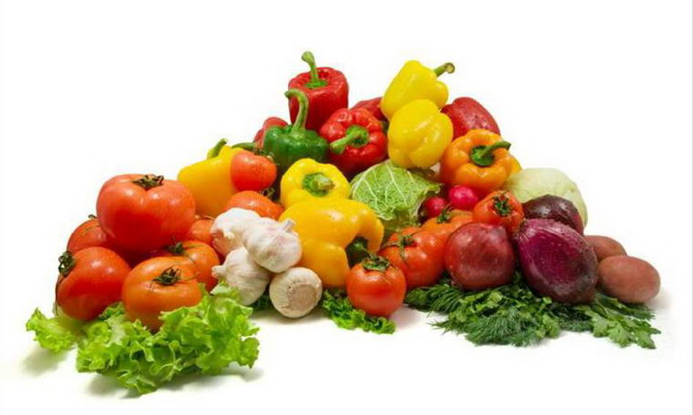
У девчушки Зиночки
Овощи в корзиночке:
Дети делают ладошки «корзинкой».
Вот пузатый кабачок
Положила на бочок,
Перец и морковку
Уложила ловко,
Помидор и огурец.
Сгибают пальчики, начиная с большого.
Наша Зина - молодец!
Показывают большой палец.

«Засолим капусту»
Мы капусту рубим, рубим
Резкие движения прямыми кистями рук вверх и вниз.
Мы морковку трем, трем
Пальцы рук сжаты в кулаки, движения кулаков к себе и от себя.
Мы капусту солим, солим
Движение пальцев, имитирующих посыпание солью из щепотки.
Мы капусту жмем, жмем.
Интенсивное сжимание пальцев рук
в кулаки.
Разгибают пальцы из кулачка, начиная с мизинца.

«У Лариски - две редиски»
У Лариски - две редиски.
У Алешки - две картошки.
У Сережки - сорванца -
два зеленых огурца.
А у Вовки - две морковки.
Да еще у Петьки - две хвостатых редьки.
(по очереди разгибают пальчики из кулачка, начиная с большого; на одной или обеих руках)

«Овощи»
Хозяйка однажды с базара пришла, («Шагают» пальчиками
Хозяйка с базара домой принесла по столу.)
Картошку, (Загибают по одному пальчику.)
Капусту,
Морковку,
Горох,
Петрушку и свеклу.
Ох!.. (Хлопок.)
Вот овощи спор завели на столе — (Попеременные удары
Кто лучше, вкусней и нужней на земле, кулачками и ладонями.)
Картошка? (Загибают пальчики.)
Капуста?
Морковка?
Горох?
Петрушка иль свекла?
Ох!
(Хлопок)
Хозяйка тем временем ножик взяла (Стучат ребром ладони
И ножиком этим крошить начала по столу.)
Картошку, (Загибают по одному пальчику.)
Капусту,
Морковку,
Горох,
Петрушку и свеклу.
Ох! (Хлопок.)
Накрытые крышкой, в душном горшке (Ладони складывают
Кипели, кипели в крутом кипятке крест-накрест на столе.)
Картошка, (Загибают по одному пальчику.)
Капуста,
Морковка,
Горох,
Петрушка и свекла.
Ох! (Хлопок.)
И суп овощной оказался не плох! (Показывают большой палец.)

Тема: «Продукты питания»
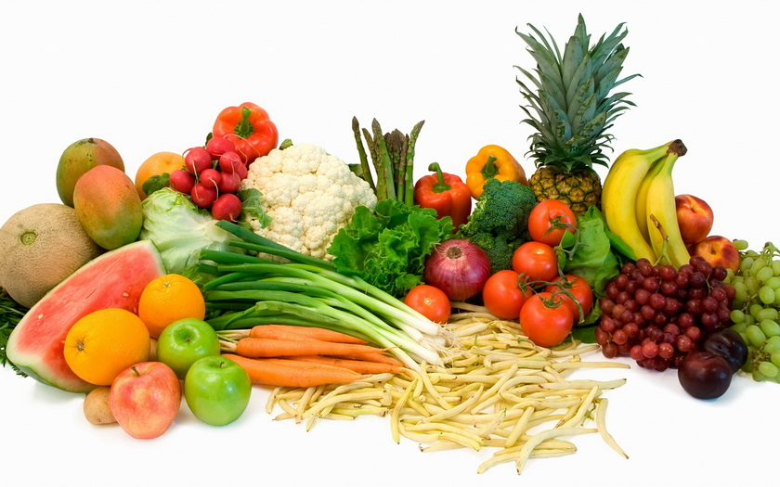

«Мышка»
Выполнение действий в соответствии с содержанием стихотворений
Мышка зернышко нашла
И на мельницу снесла. Намолола там муки,
Испекла всем пирожки:
Мышонку — с капустой,
Мышонку — с картошкой, Мышонку — с морковкой, Мышонку — с морошкой. Для большого толстяка
Все четыре пирожка:
С капустой, с картошкой,
С морковкой, с морошкой.

«Каша»
Каша в поле росла, (Дети подняли руки, шевелят пальчиками.)
К нам в тарелку пришла.
(«Идут» пальчиками по столу.)
Всех друзей угостим,
(В правой ладошке мешают указательным пальцем левой руки.)
По тарелке дадим.
Птичке-невеличке, (Загибают по одному пальчику на обеих руках.)
Зайцу и лисичке,
Кошке и матрешке,
Всём дадим по ложке! (Разжимают кулачки.)

Тема: «Грибы»
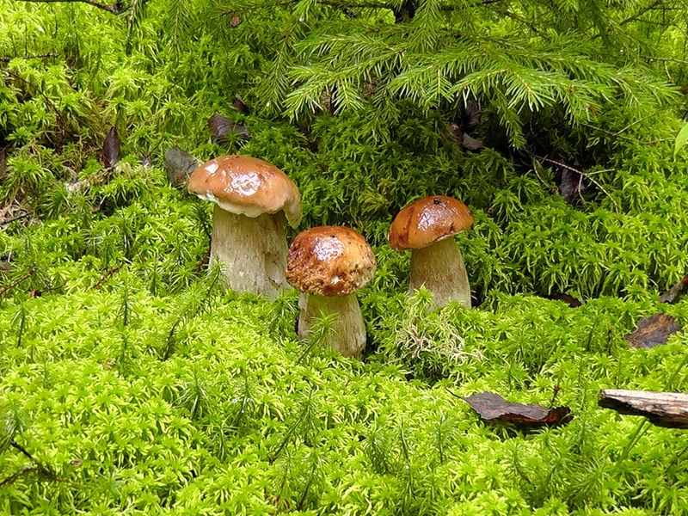

Раз, два, три, четыре, пять,
Мы идём грибы искать!
Этот пальчик в лес пошёл,
Этот пальчик гриб нашёл.
Этот пальчик чистить стал.
Этот пальчик всё съел,
Оттого и (попеременно сгибать пальцы, начиная с мизинца) (попеременно сгибать пальцы, начиная с мизинца)потолстел.
(попеременно сгибать пальцы, начиная с мизинца)

«Грибы»
(массаж пальцев)
Топ - топ - пять шагов,
(идут на месте)
В туесочке пять грибов.
(переплетают пальцы «корзиночкой», показывают 5 пальцев; поочередно массируют каждый палец, начиная с большого)
Мухомор красный -
Гриб опасный.
А второй - лисичка -
рыжая косичка.
Третий гриб - волнушка,
Розовое ушко.
А четвертый гриб - сморчок,
Бородатый старичок.
Пятый гриб - белый,
Ешь его смело.

Тема: «Комнатные растения»
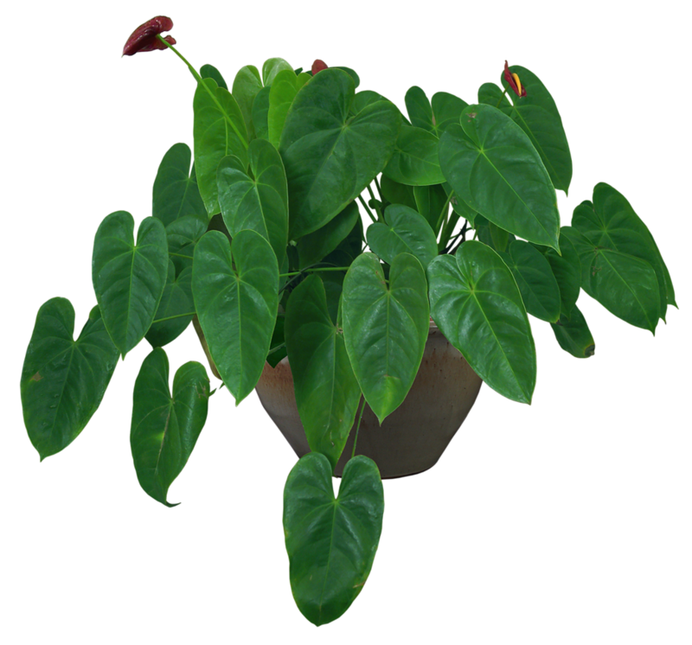
На окно скорее глянь:
Здесь у нас цветет герань.
А здесь красавец бальзамин,
Амариллис рядом с ним.
Фуксия, бегония -
Сгибают пальцы в кулачок, начиная с мизинца.
Мы все названья помним!
Раскрывают ладошку.
Мы взрыхлим цветы, польем,
Пошевеливают опущенными вниз пальцами.
Пусть подрастают день за днем!
Обе ладошки соединяют «бутоном», поднимают над головой и
раскрывают «цветком».

Тема «Посуда»
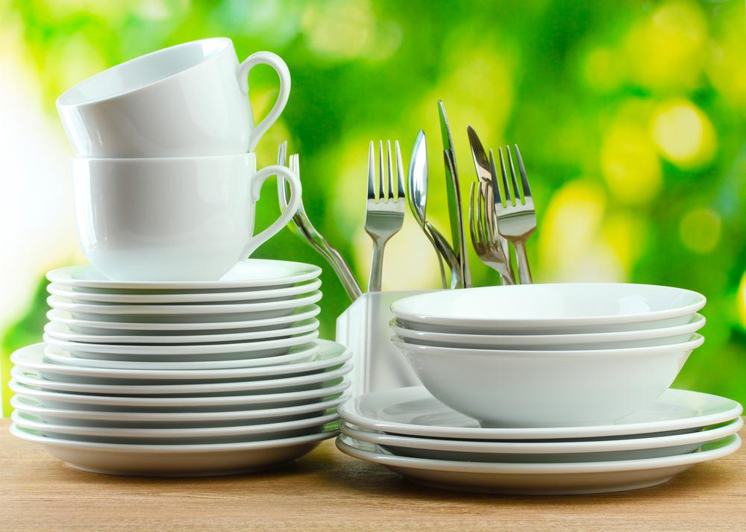
Девочка Иринка порядок наводила.
Показывают большой палец.
Девочка Иринка кукле говорила:
«Салфетки должны быть в салфетнице,
Масло должно быть в масленке,
Хлебушек должен быть в хлебнице,
А соль? Ну, конечно,в солонке!»
Поочередно соединяют большой палец с остальными

«Помощник»
Посуду моет наш Антошка, Потирать ладошки друг об друга («мыть посуду»).
Моет вилку, чашку, ложку, Разгибать пальцы из кулачка, начиная с мизинца. Выполнять
имитирующие движения.
Вымыл блюдце и стакан
И закрыл покрепче кран.

«Помощники»
1, 2, 3, 4,
(удар кулачками друг о друга, хлопок в ладоши; повторить)
Мы посуду перемыли:
(одна ладонь скользит по другой по кругу)
Чайник, чашку, ковшик, ложку
(загибают пальчики по одному, начиная с большого)
И большую поварешку.
Мы посуду перемыли,
(одна ладонь скользит по другой)
Только чашку мы разбили,
(загибают пальчики по одному, начиная с большого)
Ковшик тоже развалился,
Нос у чайника отбился.
Ложку мы чуть - чуть - сломали,
Так мы маме помогали.
(удар кулачками друг о друга, хлопок в ладоши; повторить)

Тема: «Семья»
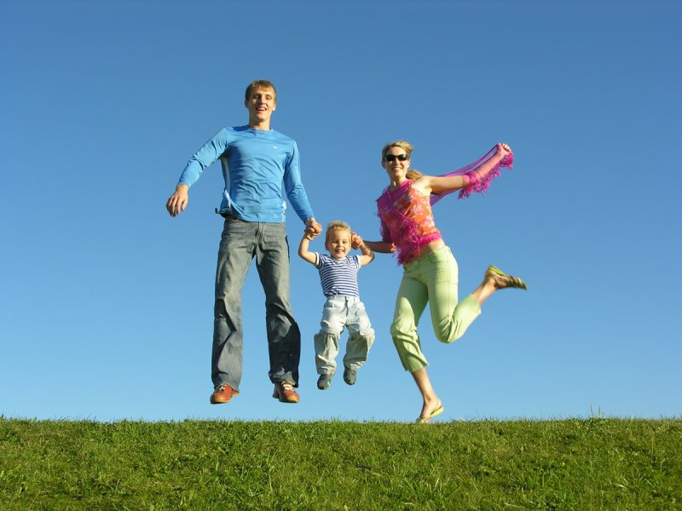
Детям предлагается согнуть пальцы левой руки в кулачок, затем, слушая потешку, по очереди разгибать их начиная с большого пальца.

Этот пальчик - дедушка,
Этот пальчик - бабушка,
Этот пальчик - папочка,
Этот пальчик - мамочка,
Этот пальчик - Я,

«Радуются взрослые и дети»
Выполнение по образцу за педагогом движений: на каждую строку дети загибают пальчик, 6 строка – сжимать и разжимать кулачок.
Кто ещё радуется солнышку?
Радуется дедушка,
Радуется бабушка,
Радуется мамочка,
Радуется папочка,
Очень радуюсь я.
Рада солнцу вся семья!
Вот и вся моя семья.
Тема: «Мебель» 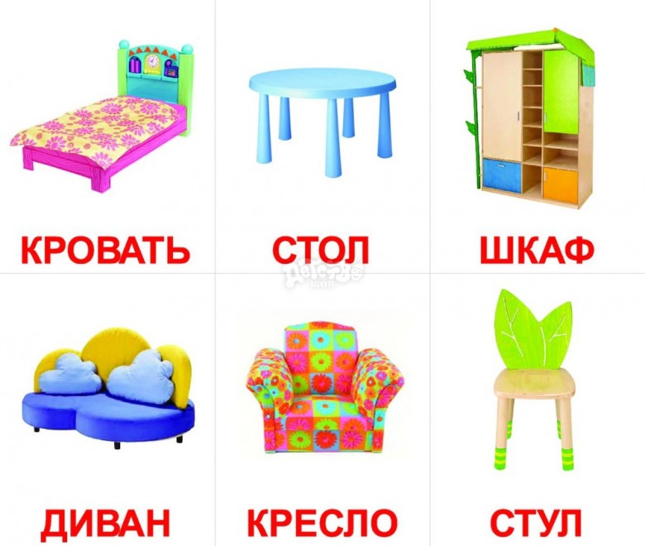

Мебель я начну считать:
Кресло, стол, диван, кровать,
Полка, тумбочка, буфет,
Шкаф, комод и табурет.
Пальцы обеих рук поочередно зажимают в кулачки.
Много мебели назвал -
Десять пальчиков зажал!
Поднимают зажатые кулачки вверх. Мебель

«Много мебели в квартире»
Раз, два, три, четыре, Ритмично сжимать и разжимать кулачки.
Много мебели в квартире.
В шкаф повесим мы рубашку, Загибать пальчики, начиная с больших,
на каждое название мебели.
А в буфет поставим чашку.
Чтобы ножки отдохнули,
Посидим чуть-чуть на стуле.
А когда мы крепко спали,
На кровати мы лежали.
А потом мы с котом
Посидели за столом,
Чай с вареньем дружно пили.
Много мебели в квартире! Ритмично попеременно хлопать в ладоши и стучать кулачком о кулачок.

Тема: «На страже родины»

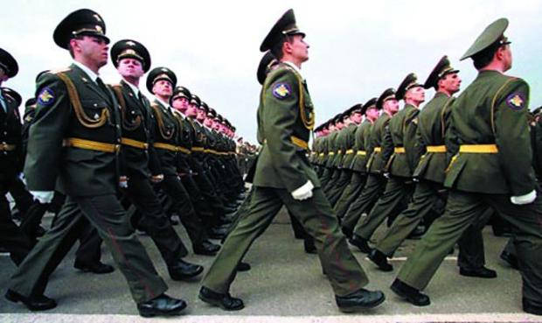

Аты-баты, аты-баты!
На парад идут солдаты!
Вот идут танкисты,
Потом артиллеристы,
А потом пехота -
Рота за ротой!
Поочередно «шагают» указательным и средним пальцами
правой и левой руки.

Тема: «Восьмое марта»

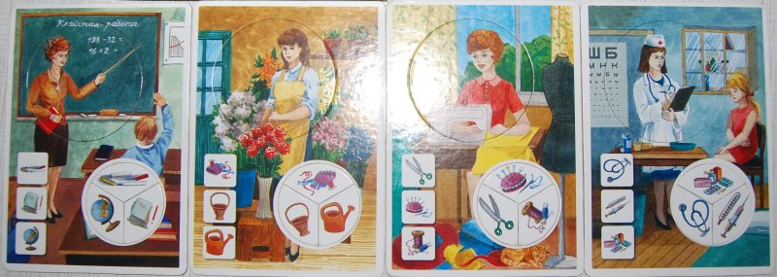
Много мам на белом свете,
Всех их очень любят дети!
Разводят руки в стороны, затем крепко обхватывают
себя за плечи.
Журналист и инженер,
Повар, милиционер,
Швея, кондуктор и учитель,
Врач, парикмахер и строитель -
Поочередно сгибают пальчики, начиная с мизинца, сначала на одной,
затем на другой руке.
Мамы разные нужны,
Сжимают обе ладошки в «замочек».
Мамы разные важны!
Разводят руки, поднимают ладошками вверх. - «фонарики»
«Цветочек для мамочки»
Ой, в нашем цветнике
Большой цветок на стебельке. Раскрывать и закрывать кулачок, пальчики, будто лепестки.
От ветерка качается, Движения руками вправо-влево.
И мне улыбается! Мимика, жесты.
Я мамочку поцелую
И цветочек подарю ей!

Тема: «Транспорт»

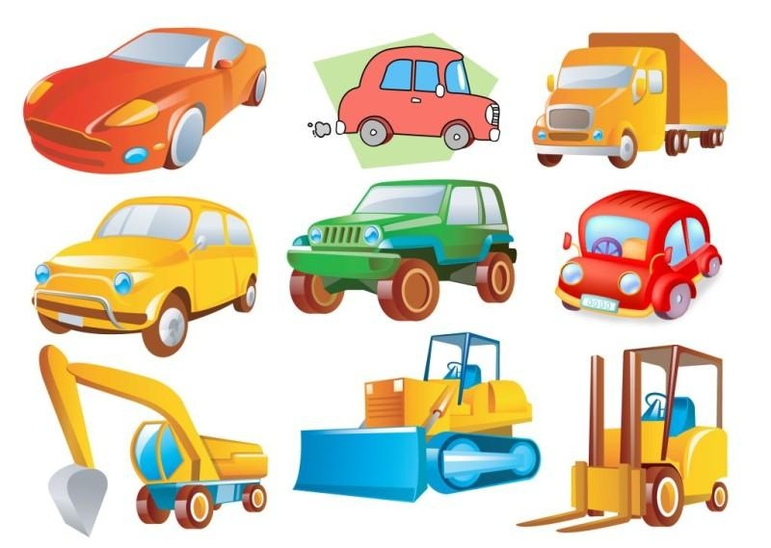
Будем пальчики сгибать -
Сжимают и разжимают пальчики.
Будем транспорт называть:
Автомобиль и вертолет,
Трамвай, метро и самолет.
Поочередно разжимают пальчики, начиная с мизинца.
Пять пальцев мы в кулак зажали,
Пять видов транспорта назвали.
Сжимают пальцы в кулачок, начиная с большого.

«Пароходик»
Пароходик в море был. Ладони соединить в форме чаши.
Вот он к пристани приплыл. Сделать волнообразные движения в воздухе.
Загудел в свою трубу: «У – у – у !» Одновременно пошевелить большими пальцами.
«Машина»
Би - би - би - гудит машина.
(дети ритмично постукивают кулачком одной руки о ладонь другой)
Тук - тук - тук - мотор стучит.
(ритмично хлопают руками)
- Едем, едем, едем, едем, -
Он так громко говорит.
(ритмично потопывают ногами)
Шины трутся о дорогу.
Шу - шу - шу - они шуршат.
(потирают ладони)
Быстро катятся колеса.
Та - та - та - вперед спешат.
(делают ритмичную «вертушку» руками)

«Лодочка»
Две ладони я прижму
И по речке поплыву
(ладони соединить лодочкой)
Две ладони, друзья, -
Это лодочка моя.
(выполнять волнообразные движения руками)
Паруса я подниму,
Синим морем поплыву.
(поднять выпрямленные ладони вверх, над головой)
А со мною по волнам
Плывут рыбки тут и там.
(волнообразные движения двумя ладонями одновременно, имитируя движения рыбок и волн)

«Кораблик»
По реке плывет кораблик,
(ладони соединить лодочкой)
Он плывет издалека.
(выполнять волнообразные движения руками)
На кораблике четыре
Очень храбрых моряка.
(показать одновременно по 4 - ре пальца на каждой руке)
У них ушки на макушке
(сложить обе ладони к макушке)
У них длинные хвосты.
(пальцы рук сложить в щепотку и развести в стороны)
И страшны им только кошки,
Только кошки и коты.
(растопыренными пальцами обеих рук совершать царапающие движения)

Тема: «Цветы»
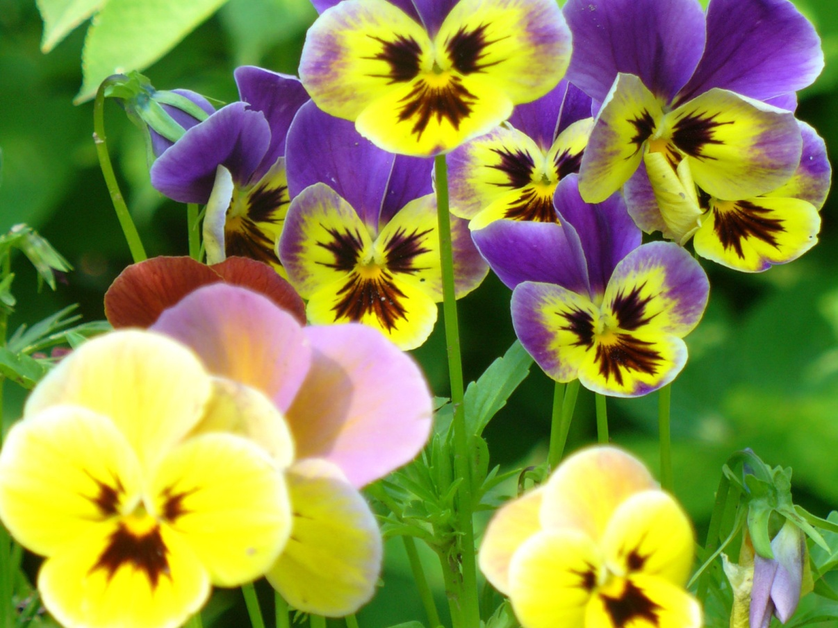
Выполнять действия в соответствии с содержанием стихотворения
Наши алые цветки
Раскрывают лепестки.
Ветерок чуть дышит,
Лепестки колышет.
Наши алые цветки
Закрывают лепестки,
Тихо засыпают,
Головками качают.

«Хоровод среди цветов»
У ребенка в ладошках грецкий орех,
круговыми движениями кистей
ребенок выполняет движения за взрослыми и повторяет слова текста.
Хоровод среди цветов,
Вокруг розовых кустов.
Среди трав и цветов
Водим, водим хоровод.

«Колокольчики»
Дети загибают пальчики на левой руке.
Сжимают и разгибают кулачки.
Дети загибают пальчики на правой руке.
Сжимают и разгибают
Динь-динь, динь-динь
Дни подряд
Колокольчики звенят.
Динь-динь, динь- динь.

«Колокольчики»
В прятки пальчики играют Сжимать и разжимать пальцы рук.
И головки убирают, Открывать и закрывать глаза.
Словно синие цветки,
Распускают лепестки Сводить и разводить пальцы «веером».
Наверху качаются, Качание и наклоны кистей вправо-влево.
Низко наклоняются.
Колокольчик голубой Круговые движения кистями.
Поклонился, повернулся
К нам с тобой.
Колокольчики-цветы Повороты кистями вправо-влево,
Очень вежливы, а ты? Ладони сверху опустить на стол.

«Бутончик»
К ночи бутончик собрал лепестки
(пальцы правой и левой рук собраны в «горстку»)
Солнце свои посылает лучи.
Утром под солнцем
Цветы раскрываются
(одновременно медленно развести пальцы обеих рук)
Солнышко село, и
сумрак сгустился,
И до утра мой цветочек закрылся.
(одновременно соединяются пальцы правой и левой рук)

Тема: «Насекомые»
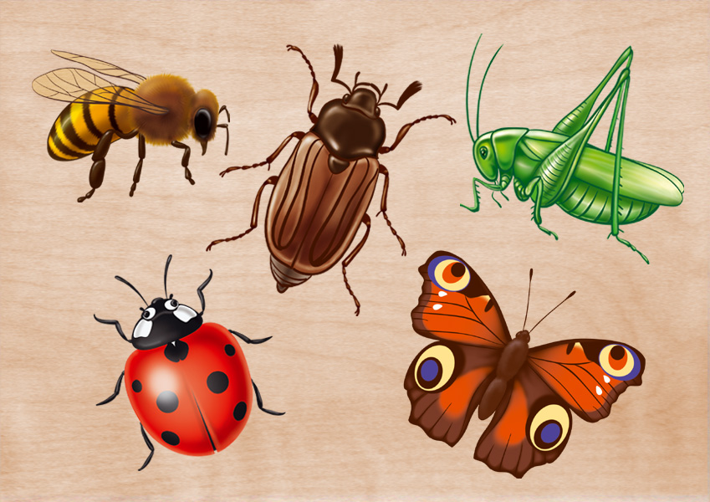
Дружно пальчики считаем
Насекомых называем:
(сжимаем и разжимаем пальцы)
Бабочка, кузнечик, муха,
Это жук с зеленым брюхом.
(Поочередно сгибаем пальцы в кулак)
Это кто же тут звенит?
(вращаем мизинцем)
Ой, сюда комар летит!
Прячьтесь!
(прячем руки за спину)

«Бабочка»
Скрестить запястья обеих рук и прижать ладони тыльной стороной друг к другу. Пальцы прямые. «Бабочка сидит». Имитировать полёт «бабочки».
Бабочка-коробочка,
Улетай под облачко.
Там твои детки
На берёзовой ветке.

«Насекомые над лугом»
- Жу - жу - жу, - жужжит пчела:
- Я лечу издалека.
(дети поднимают руки в стороны и ритмично ими машут, как «крылышками»)
- Зу - зу - зу, - комар пищит.
(ритмично «выбрасывают» указательные пальцы вперед)
- Уф - уф - уф, - как паровоз
Шмель пыхтит, пыльцу повез.
(ритмично притоптывают ногами)
Жук гудит: «Гу - жу, гу - жу,
Я любого разбужу»
(ритмично хлопают в ладоши)
Тема: « Лес»
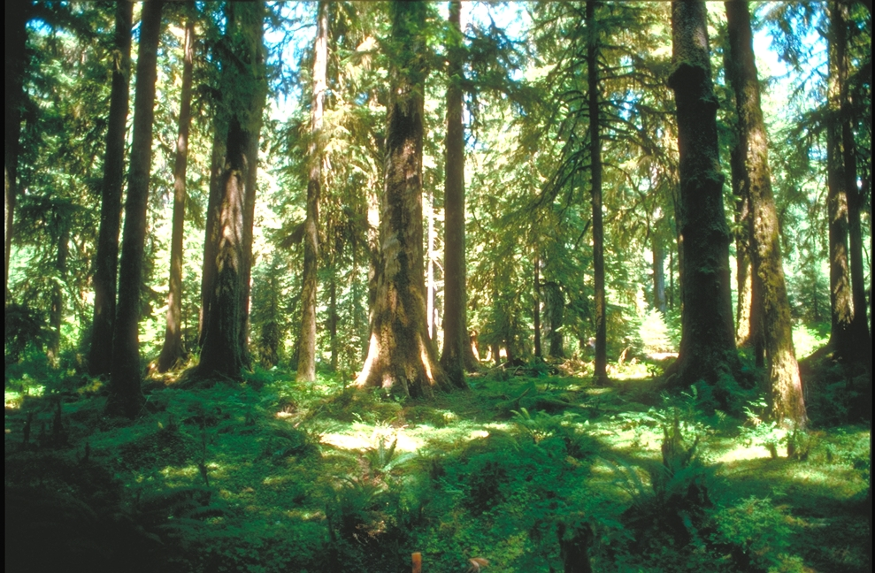
«В лес по ягоды»
Раз, два, три, четыре, пять
(пальцы обеих рук «здороваются» — соприкасаются друг с другом: сначала соединяйте большие пальцы, затем указательные и т. д.),
В лес идем мы погулять
(указательный и средний пальцы обеих рук «идут» по столу).
За черникой за малиной
(указательным пальцем правой руки нагибайте пальцы на левой, начиная с большого),
Зa брусникой и за калиной.
Землянику мы найдем
И братишке отнесем
(указательный и средний пальцы обеих рук «идут» по столу)
Тема: «Игрушки»
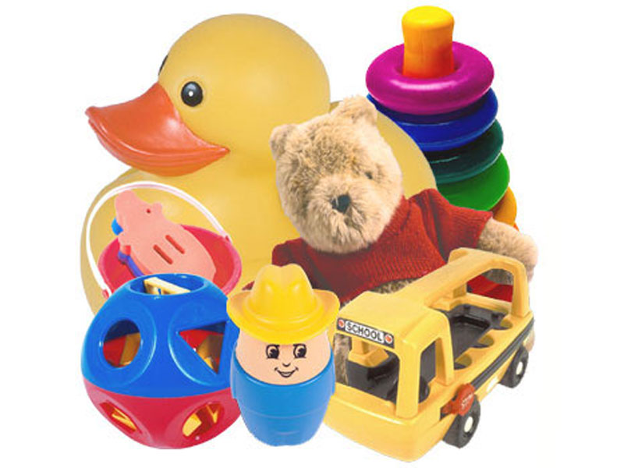
У Антошки есть игрушки:
Вот веселая лягушка.
Вот железная машина.
Это мяч. Он из резины.
Разноцветная матрешка
И с хвостом пушистым кошка.
Поочередно сгибают пальчики в кулачок, начиная с большого.

«Шарик»
Все пальчики обеих рук – «в щепотке» и соприкасаются кончиками. В этом положении дуем на них, при этом пальчики принимают форму шара. Воздух «выходит», и пальчики принимают исходное положение.
Надуваем быстро шарик.
Он становится большой.
Вдруг шар лопнул, воздух вышел –
Стал он тонкий и худой.
«Игрушки»
На большом диване в ряд
Куклы Катины сидят:
(попеременно хлопают в ладоши и стучат кулачками)
Два медведя, Буратино,
И веселый Чиполлино,
И котенок, и слоненок.
(загибают поочередно все пальчики)
1, 2, 3, 4, 5
(разгибают поочередно пальчики)
Помогаем нашей Кате
Мы игрушки сосчитать.
(попеременно хлопают в ладоши и стучат кулачками)
«Мои игрушки»
Покажу я вам игрушки:
Это курочки пеструшки,
Указательный и большой пальцы каждой руки соединить подушечками (клюв), остальные пальцы направить вверх и слегка согнуть (гребешок).
Это зайка,
Средний и указательный пальцы правой руки направить вверх (ушки зайца), остальные прижать к ладони.
Это пёс.
Ладонь правой руки стоит на ребре (мордочка пса), большой палец направлен вверх (ушко).
Вот машинка без колёс.
Правую ладонь сложить в виде пригоршни и накрыть ею ладонь левой руки.
Это книжки-раскладушки.
Вот и все мои игрушки.
Руки рёбрами поставить на стол, ладони прижать друг к другу, а затем раскрыть.

«Юла»
Большим пальцем проводить по кончикам других пальцев, от указательного до мизинца и наоборот. Выполнять как правой, так и левой рукой.
Я юлу кручу, верчу,
И тебя я научу.

«Есть игрушки у меня»
Есть игрушки у меня:
(хлопают в ладоши и ударяют кулачками друг о друга попеременно)
Паровоз и два коня,
Серебристый самолет,
Три ракеты, вездеход,
Самосвал, подъемный кран -
Настоящий великан.
(загибают пальчики на обеих руках)
Сколько вместе? Как узнать?
Помогите сосчитать?
(хлопают попеременно в ладоши и ударяют кулачками друг о друга)

Тема: «Хлеб» 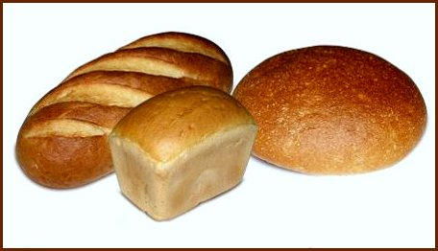
«Пироги»
Мы печем отличные
Пироги пшеничные.
(«пекут» пироги - одна ладошка сверху, другая - снизу)
Кто придет к нам покупать
Пироги отличные?
(трут ладони друг о друга)
Папа, мама, брат, сестра,
Пес лохматый со двора.
И другие все, кто может,
(сжимают и разжимают пальцы)
Пусть приходят с ними тоже.
(при повторении массируют пальцы на другой руке)

«Хлеб»
Муку в тесто замесили,
Сжимают и разжимают пальчики.
А из теста мы слепили:
Прихлопывают ладошками, «лепят».
Пирожки и плюшки,
Сдобные ватрушки,
Булочки и калачи -
Всё мы испечем в печи.
Поочередно разгибают пальчики, начиная
с мизинца.
Обе ладошки разворачивают вверх.
Очень вкусно!
«Пирог»

Падал снег на порог. (Дети два раза медленно опускают ладони на стол.)
Кот слепил себе пирог. (Показывают, как лепят пирог.)
А пока лепил и пек,
Ручейком пирог утек. («Бегут» пальчиками обеих рук по столу.)
Пирожки себе пеки (Опять показывают, как пекут пирог.)
Не из снега — из муки
Тема: «Фрукты»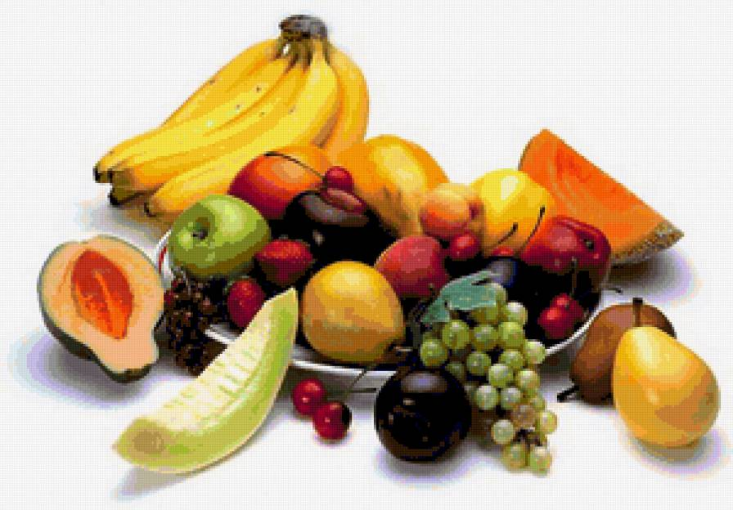
«Фруктовая ладошка»
Этот пальчик - апельсин,
Он, конечно, не один.
Этот пальчик - слива,
Вкусная, красивая.
Этот пальчик - абрикос,
Высоко на ветке рос.
Этот пальчик - груша,
Просит: «Ну-ка, скушай!»
Этот пальчик - ананас,
Поочередно разгибают пальцы.
«Яблоки»
Большой пальчик яблоки трясёт.
Кисти сжаты в кулак, разгибаем большой пальчик.
Второй их собирает.
Разгибаем указательный палец.
Третий их домой несёт.
Разгибаем средний палец
Четвёртый высыпает.
Разгибаем безымянный.
Самый маленький – шалун.
Разгибаем мизинец
Всё, всё, всё съедает.
«Компот»
Будем мы варить компот, Левая рука – «ковшик», правая имитирует помешивание.
Фруктов нужно много вот:
Будем яблоки крошить, Загибают пальчики начиная с большого.
Грушу будем мы рубить,
Отожмём лимонный сок,
Слив положим на песок.
Варим, варим мы компот. Опять «варят» и «помешивают».
Угостим честной народ. Развести руки в стороны.

«Сливы»
Кисти сжаты в кулак.
Большой пальчик сливы трясёт. Разгибаем большой палец.
Второй их собирает. Разгибаем указательный палец.
Третий их домой несёт. Разгибаем средний палец.
Четвёртый высыпает. Разгибаем безымянный.
Самый маленький – «шалун» Разгибаем мизинец.
Всё, всё съедает.

Тема: «Сказки»
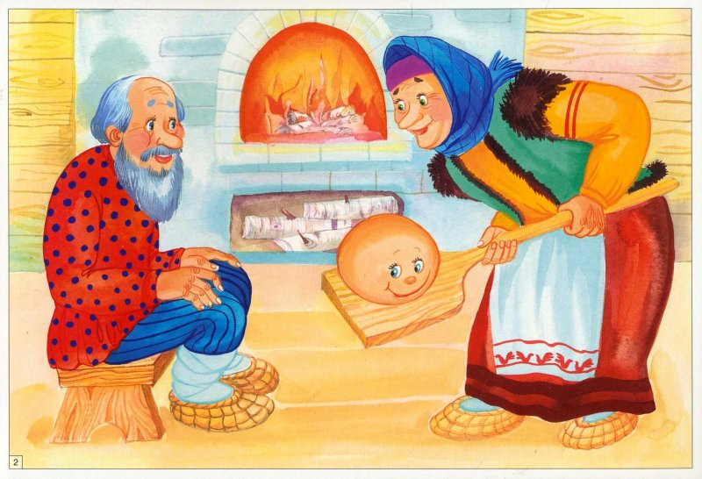
Будем пальчики считать,
Будем сказки называть:
Вытягивают руки вперед, играя пальчиками.
Эта сказка - «Теремок».
Эта сказка - «Колобок».
Эта сказка - «Репка»:
Про внучку, бабку, дедку.
Поочередно касаются большим пальцем остальных, начиная с указательного.
«Волк и семеро козлят» -
Этим сказкам каждый рад!
Показывают большой палец.
«Репка»
Тянут, тянут бабка с дедкой
Вытягивание пальцев за ногтевые фаланги
Из земли большую репку:
Вот пришла бы наша внучка,
Одноимённые пальцы прикасаются друг к другу.
Помогла б собачка Жучка.
Где же кошка, мышка – крошка?
Хоть держалась крепко,

Тема: «Дикие животные» 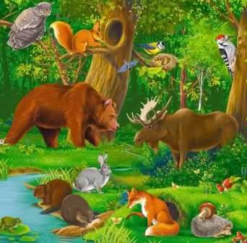
«Дикие животные»
Это зайчонок, это бельчонок,
Это лисенок, это волчонок,
Сгибают пальцы в кулачок, начиная с мизинца.
А это спешит, ковыляет спросонок
Бурый, мохнатый, смешной медвежонок.
Вращают большим пальцем.

«Есть у каждого свой дом»
Дети загибают на обеих руках пальцы: по одному пальцу на каждое двустишье.
У лисы в лесу глухом
Есть нора – надёжный дом.
Не страшны зимой метели
Белочке в дупле на ели.
Под кустами ёж колючий
Нагребает листья в кучу.
Из ветвей, корней, травы
Хатки делают бобры.
Спит в берлоге косолапый,
До весны сосёт там лапу.
Есть у каждого свой дом, Ударяют ладонями и кулачками поочерёдно.
Всем тепло уютно в нём.

«Белка»
Дети проводят ворсом кисточки по ладошке
и повторяю слова за взрослым:
«Прыг-скок, прыг-скок
Я – белка в шубке меховой,
Пушистый хвост –
Помощник мой,
Он помогает мне скакать.
Везде успею побывать.
Прыг-скок, прыг-скок.

«На лужок»
Сгибают пальчики поочередно.
На лужок пришли зайчата,
Медвежата, барсучата,
Лягушата и енот.
На зеленый, на лужок,
Приходи и ты, дружок.

«Белочка»

Большим пальцем поочерёдно касаться остальных пальцев, выполняя упражнение сначала одной рукой затем другой рукой.
Прыгает по веточкам
Невеличка белочка.
Мелькает хвостик средь ветвей.
Кто угонится за ней?

«Ежик»
Ежик топал по дорожке
И грибочки нес в лукошке.
(растопыренными пальцами рук совершаем шагающие движения)
Чтоб грибочки сосчитать,
Нужно пальцы загибать.
(дети загибают по очереди пальцы сначала на левой, потом на правой руке;в конце упражнения руки должны быть сжаты в кулаки)

Тема: «Домашние животные» 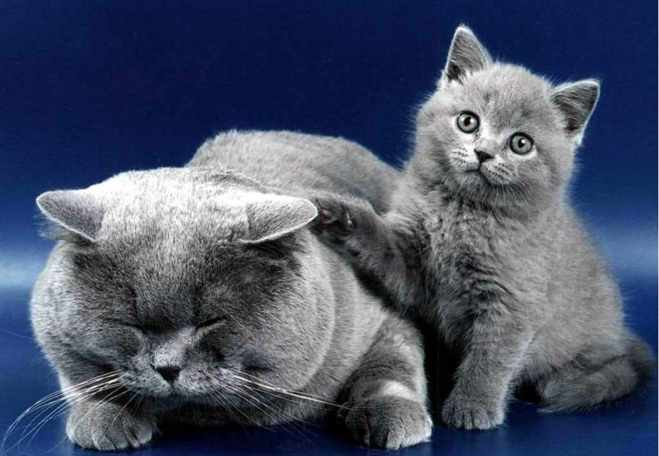
«Домашние животные»
Довольна корова своими
телятами,
Овечка довольна своими
ягнятами,
Кошка довольна своими
котятами,
Кем же довольна свинья?
Поросятами!
Довольна коза своими
козлятами,
А я довольна своими ребятами!
Показывают поочередно пальцы сначала на одной, затем на другой руке, начиная с больших

«Котята»
У кошечки нашей есть десять котят, (Ладошки складываем,
Сейчас все котята по парам стоят: пальцы прижимаем друг к другу.)
Два толстых, два ловких, (Постукиваем соответствующими
Два длинных, два хитрых, пальцами друг о друга
Два маленьких самых (от большого к мизинцу).
И самых красивых.
«Лошадки»
Пальцы скачут по столу,
повторяя текст за взрослым:
«чок-чок , чок-чок»
По дороге белой, гладкой
Скачут пальцы как лошадки
Чок-чок-чок.
Чок- чок-чок.
Скачет резвый табунок

«Кролик»
Маленький кролик (Кисти прижать к голове, как ушки.)
С большими ушами,
Розовым носом, (Дотронуться до носа.)
Смешными усами. (Указательные пальцы прижаты к губам.)
Норку глубокую роет себе (Роем ноку.)
Сильными лапками
В мягкой земле.
Чистит он шёрстку себе ("Чистим шёрстку".)
Или спит. (Руки кладём под щёку.)
Кролик ушами всегда шевелит. (Шевелим "ушами".)
Слышит шаги и лисиц, и волков,
Прячется в норку свою от врагов. (Закрыть лицо ладонями.)

«Повстречались»
На каждую фразу соединять одноимённые пальцы левой и правой рук по одному начиная с мизинца. На последнюю фразу показать «рога», одновременно выпрямив указательные пальцы и мизинцы.
Повстречались два котёнка: «Мяу – мяу».
Два щенка: «Ав – ав».
Два жеребёнка: «И-го-го»
Два телёнка, два быка:
«Му-у». Смотри, какие рога!
«Кот на печку пошёл»
Кот на печку пошёл, Пальчики «шагают».
Горшок каши нашёл. «Горшок из ладошек».
На печи калачи, Ладошки «лепят калачи»
Как огонь горячи. Подуть на ладошки.
Пряники пекутся,
Коту в лапы не даются. Погрозить пальчиком.

«Собака»
У собаки острый носик,
Есть и шейка,
Есть и хвостик.
Правая ладонь на ребро, на себя. Большой палец вверх, указательный, средний, безымянный вместе. Мизинец попеременно опускается и поднимается («лает собака»)
«Кошки - мышки»
Кошка мышку цап - царап
(пальцы обеих рук сжимаются в кулаки)
Подержала, подержала - отпустила
(кулаки одновременно разжимаются)
Мышка побежала, побежала
(одновременно двигаются по плоскости стола пальцы обеих рук)
Хвостиком завиляла, завиляла
(указательные пальцы обеих рук двигаются из стороны в сторону)
До свидания, мышка, до свидания!
(одновременные наклоны кистей рук вперед и вниз

«Мышка и кошка»
- Пи - пи - пи, - пищала мышка
(ритмично щелкают пальцами рук)
- Кошка на охоту вышла!
Мне так страшно, трепещу.
Щу - щу - щу, щу - щу - щу.
(ритмично постукивают по плечам скрещенными на груди руками)
Норку я свою ищу.
Щу - щу, щу - щу, щу - щу - щу.
(ритмично притоптывают ногами)
Кошка притворилась доброй:
- Мур - мур - мур, - она поет.
(ритмично поглаживают одной рукой другую)
- Нет - нет - нет, - пищит мышонок.
(ритмично покачивают головой)
К кошке в лапы не пойдет.

«Котенок - шалун»
Котенок мамочку зовет:
- Мяу - мяу, мяу - мяу!
(дети ритмично соединяют одноименные пальцы обеих рук)
Он не напился молока:
- Мало - мало, мало - мало.
(скрещив. пальцы рук, ритмично опсукают и поднимают пальцы)
Покормит мама молочком:
- Мур - мур - мур (2 раза)
(ритмично поглаживают ладонью одной руки тыльную сторону другой)
Свернется маленьким клубком:
- Ур - ур - ур, ур - ур - ур.
(ритмично потрирают кулачок о кулачок)
Потом с клубочком поиграет:
- Цап - цап - цап, цап - цап - цап.
(ритмично сжимают и разжимают пальцы рук)
И нитку быстро размотает:
- Ап - ап - ап, ап - ап - ап.
(Делают ритмичные круговые движения указательными пальцами вокруг друг друга)

«Буренушка»
Дай молочка, Буренушка, (Дети показывают, как доят
Хоть капельку — на донышке. корову.)
Ждут меня котятки, (Делают «мордочки» из
Малые ребятки. пальчиков.)
Дай им сливок ложечку, (Загибают по одному паль-
Творогу немножечко, чику на обеих руках.)
Масла, простоквашки,
Молочка для кашки.
Всем дает здоровье (Снова «доят».)
Молоко коровье.

Тема: «Дом»
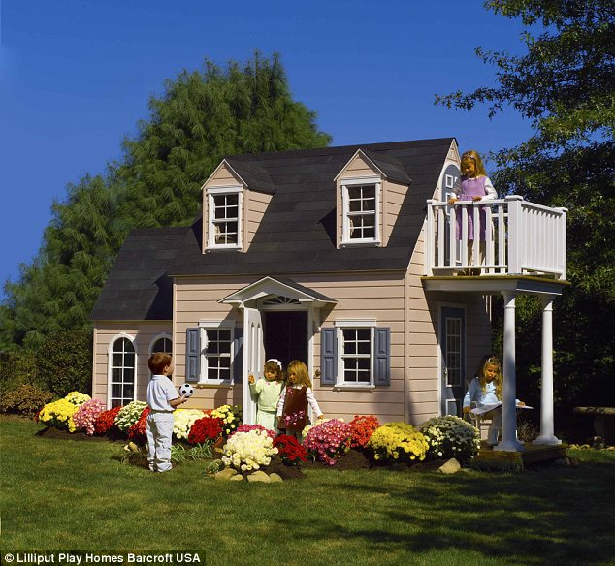

«Домик»

Под грибом - шалашик-домик, (Ладони шалашиком)
Там живет веселый гномик. (Постучать кулаком одной руки о
Мы тихонько постучим, ладонь другой руки)
В колокольчик позвоним. («Звоним в колокольчик»)
Двери нам откроет гномик,
Станет звать в шалашик-домик.
В домике дощатый пол, (Ладони ребром прижаты друг к другу)
А на нем - дубовый стол. (Показываем стол)
Рядом - стул с высокой спинкой (Показываем стул)
На столе - тарелка с вилкой. (Ладонь левой руки направлена
И блины горой стоят - вверх (тарелка), правая рука (вилка):
Угощенье для ребят. ладонь направлена вниз,
четыре пальца выпрямлены
и слегка разведены в стороны, а большой прижат к ладони)

«Дом»

Я хочу построить дом, (Руки над головой "домиком".)
Чтоб окошко было в нём, (Руки перед глазами "окошко»)
Чтоб у дома дверь была, (Ладони повёрнуты к себе, сомкнуты.)
Рядом чтоб сосна росла (Пальцы растопырены, руки тянем вверх.)
Чтоб вокруг забор стоял, (Руки перед собой кольцом).
Пёс ворота охранял. (Одна рука "пёс".)
Солнце было, (Скрестить кисти рук, пальцы растопырены.)
Дождик шёл, ("Стряхивающие" движения)
И тюльпан в саду расцвёл. (Пальцы-лепестки смотрят вверх).
Тема: «Домашние птицы»
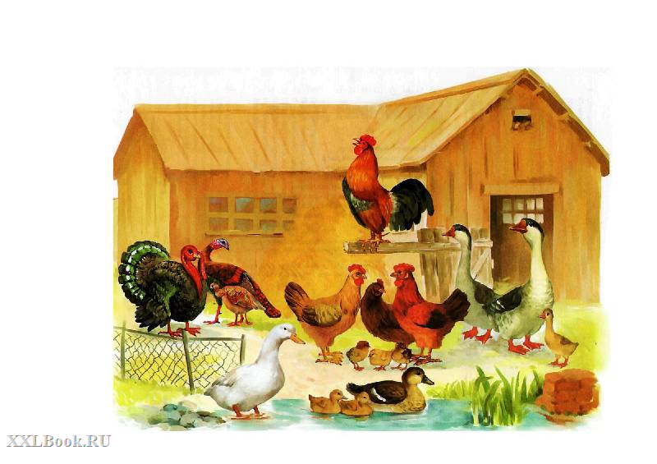
«Утята»
Раз - два - шли утята.
Три - четыре - за водой.
А за ними плелся пятый,
Позади бежал шестой.
А седьмой от них отстал.
А восьмой уже устал.
А девятый всех догнал.
А десятый испугался -
Громко - громко запищал:
- Пи - пи - пи - не пищи!
- Мы тут рядом, поищи!
(поочередно сгибать все пальцы правой, затем левой руки, начиная с большого, а со звуков: «Пи - пи - пи… » - ритмично сгибать и разгибать пальцы обеих рук)

«Смелые гуси»
Шли на речку важно гуси:
Говорили: «Га - га - га».
(дети тесно смыкают 4 - ре пальца одной руки и ритмично соединяют их с большим пальцем «клюв»)
Кто захочет нас обидеть,
Не забудет никогда.
Ш - ш - ш, - шипим мы грозно, -
(ритмично вытягиваем шею)
Больно щиплемся. Беги!
(ритмично прищипывать пальцами одной руки каждый палец другой)
Крыльями захлопать можем.
(ритмично похлопывают руками по бокам)
Мимо нас ты не ходи!
(ритмично потопывают)

Тема: «Профессии»
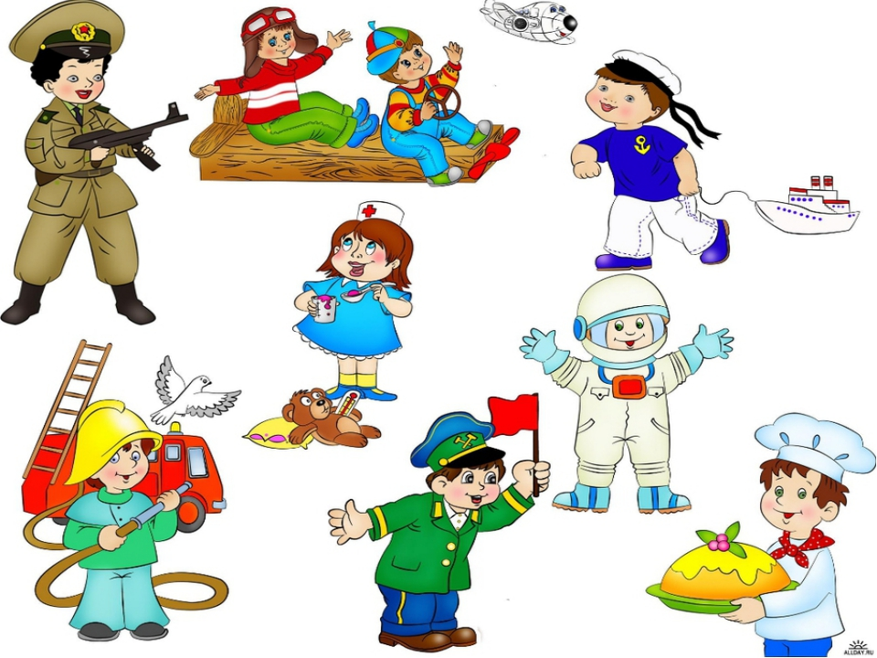
Много есть профессий знатных,
(Соединять пальцы правой руки с большим.)
И полезных, и приятных.
(Соединять пальцы левой руки с большим.)
Повар, врач, маляр, учитель,
Продавец, шахтёр, строитель…
(Последовательно соединять пальцы обеих рук с большим.)
Сразу всех не называю,
(Сжимать и разжимать кулачки.)
Вам продолжить предлагаю.
(Вытянуть руки вперёд ладонями вверх.)
«Что принес нам почтальон? »
Что принес нам почтальон?
(сжимают и разжимают кулачки)
С толстой сумкой ходит он.
(«шагают» пальчиками по столу)
Перевод, журнал, газету,
в бандероли - две кассеты
И письмо от тети Вали,
Чтоб ее приезда ждали.

Тема: «Детский сад»
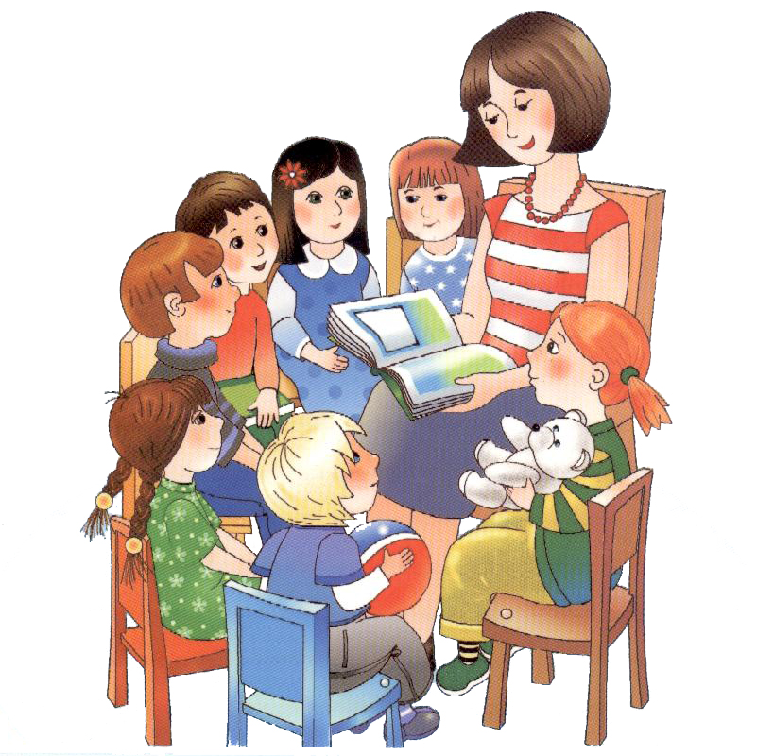

«Детки»
(поочерёдно разгибать все пальцы, начиная с большого)
Раз, два, три, четыре, пять,
Будем пальчики считать -
Крепкие, дружные,
Все такие нужные.
(поднять кисть правой (левой) руки вверх, широко раздвинуть пальцы; поочерёдно сгибать их в кулачок, начиная с большого)
Тише, тише, тише,
Не шумите!
Наших деток не будите!
Птички станут щебетать,
Будут пальчики вставать.
(раскачивать кулачок вверх-вниз по ритмике стихотворных строк, а на слове “вставать” - открыть кулачок, широко раздвинув пальцы)
«В детский сад идти пора»
Дети поочередно загибают пальчики
руки.
Этот пальчик хочет спать,
Этот пальчик – прыг в кровать,
Этот пальчик прикорнул,
Этот пальчик уж уснул.
«Наша группа»
В нашей группе все друзья.
(Дети ритмично стучат кулачками по столу.)
Самый младший — это я. (Разжимают кулачки, начиная с мизинчика.)
Это Маша,

Это Саша,

Это Юра,

Это Даша.

Тема: «Птицы»
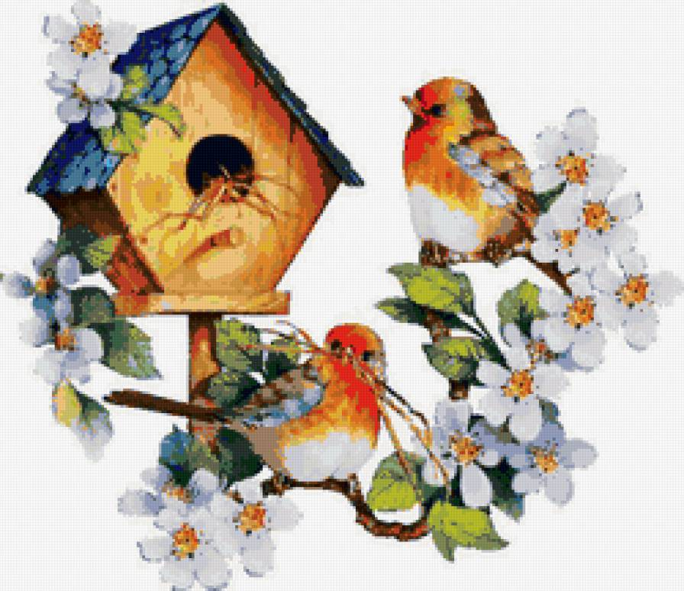
«Сорока»
Указательный палец правой руки делает
Круговые движения на левой ладони
Сорока – белобока,
Кашу варила
Деток кормила.
Поочередно, загибаем пальцы левой
руки.
Этому дала,
Этому дала.
Этому дала.
Этому дала.
А этому не дала.
Поочередно, загибаем пальцы левой
руки.
Ты воды не носил,
кашу не варил,
тебе нет ничего.

«Снегири»
Вот на ветках, посмотри, Четыре хлопка руками.
В красных майках снегири.
Распушили пёрышки. Изображают «крылышки»
Греются на солнышке.
Головой вертят, Повороты головой.
Улетать хотят.
Кыш! Кыш! Улетели! Вращательные движения кистями рук.
За метелью, за метелью!
«Кормушка»
Сколько птиц к кормушке нашей
Прилетело? Мы расскажем.
(ритмично сжимают и разжимают кулачки)
Две синицы, воробей,
Шесть щеглов и голубей,
Дятел в пестрых перышках
(на каждое название птицы загибают по одному пальчику)
Всем хватило зернышек.
(опять сжимают и разжимают кулачки)

«Перелетные птицы»
Тили-тели, тили-тели -
С юга птицы прилетели!
Скрещивают большие пальцы, машут ладошками.
Прилетел к нам скворушка -
Серенькое перышко.
Жаворонок, соловей
Торопились: кто скорей?
Цапля, лебедь, утка, стриж,
Аист, ласточка и чиж -
Поочередно сгибают пальцы на обеих руках, начиная с
мизинца левой руки.
Все вернулись, прилетели,
Снова, скрестив большие пальцы, машут ладошками.
Песни звонкие запели!
Указательным и большим пальцами делают клюв –
«птицы поют».

«Ласточка»
Ласточка, ласточка,
Милая касаточка,
Ты где была,
Ты с чем пришла?
- За морем бывала,
Весну добывала.
Несу, несу
Весну - красну.
(на каждую строчку большой палец «здоровается» дважды с одним пальчиком, начиная с указательного, - сначала на правой, потом на левой руке)

Тема: «Времена года»
Круглый год
Круглый год, круглый год!
Сжимают в кулачок пальцы правой руки и вращают
большим пальцем.
За зимой весна идет,
А за весною следом
Торопится к нам лето.
И у кого не спросим -
Идет за летом осень.
А за осенью сама
Вновь идет, спешит зима.
Поочередно соединяют большой палец с остальными
(на каждое время года). Повторяют другой рукой

Весна
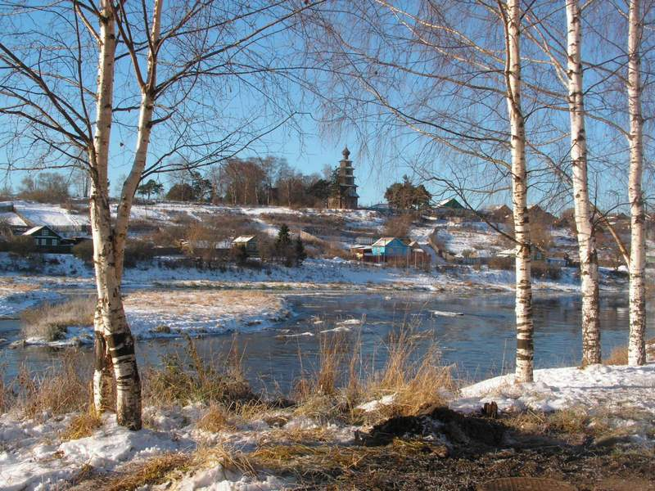

«Пришла весна»
Дети проводят ворсом щетки по наружной
кисти от кончиков пальцев до запястья,
повторяют за взрослым слова.
Как на лугу, лугу,
По зеленому лугу
Разливается вода,
Расстилается трава,
Расстилается трава,
Трава шелковая.

«Жаворонок»
Дети показывают движениями кистей рук как летит птичка.
Птичка, птичка, прилетай!
Весну-красну зазывай!
Птичка крылышками машет,
Веселит детишек наших!

«К нам весна пришла»
К нам весна пришла,
Цветы красивые принесла! Ручки протягивают вперёд «с букетом».
В палисадник мы пошли
И венок себе сплели! Пальчики двигаются, будто плетут венок.

Лето


«Что делать после дождика?»
Что делать после дождика? Соединяем по очереди все пальцы с большими.
По лужицам скакать! Щёпоть одной руки приставляем в центр ладони другой.
Что делать после дождика? Соединяем все пальцы рук с большими.
Кораблики пускать! Рисуем обеими руками восьмёрку.
Что делать после дождика? Соединяем все пальцы с большими.
На радуге кататься! Руки перед грудью, кисти опущены вниз, каждая рука очерчивает дугу.
Что делать после дождика? Соединяем все пальцы с большими.
Да просто улыбаться! Улыбаемся.

«Заботливое солнышко»
Солнце с неба посылает
Лучик, лучик, лучик.
(дети ритмично скрещивают руки над головой)
И им смело разгоняет
Тучи, тучи, тучи.
(плавно покачивают руки вверху)
Летом нежно согревает
Щечки, щечки, щечки.
(ритмично потирают щеки)
А весной на носик ставит
Точки - точки - точки.
Золотят веснушки деток.
Очень нравится им это!
(ритмично постукивают пальцем по носу

Осень
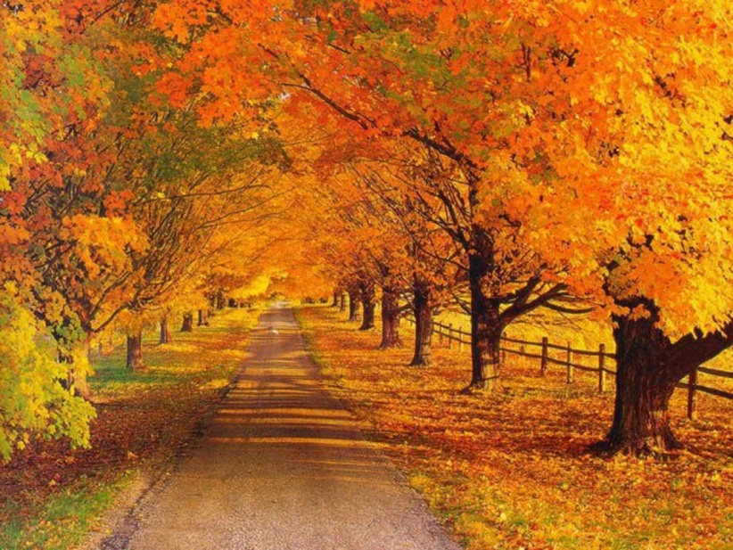
«Осенние листья»
Раз, два, три, четыре, пять
(загибать пальчики, начиная с большого)
Будем листья собирать.
(сжимать и разжимать кулачки)
Листья березы,
Листья рябины,
Листики тополя,
Листья осины,
(загибать пальчики, начиная с большого)
Листики дуба мы соберем,
Маме осенний букет отнесем.
(«шагают» по столу средним и указательным пальчиками)
«Листопад»
Листопад, листопад! Руки поднять вверх.
Листья по ветру летят: Покачивая кистями из стороны в сторону,
медленно опускать руки (листья опадают).
С клёна – кленовый, Пальцы выпрямить и максимально развести в стороны.
С дуба – дубовый, Пальцы выпрямить и плотно прижать друг к другу.
С осины – осиновый, Указательный и большой соединить в виде колечка.
С рябины- рябиновый. Пальцы выпрямить и слегка развести в стороны.
Полны листьев лес и сад Хлопки в ладоши.
То-то радость для ребят!

«Осенью»
Ветры яблони качают.
Руки стоят на столе, опираясь на локти (стволы), пальцы разведены в стороны (кроны яблонь). Покачивать руками.
Листья с веток облетают.
Кисти рук расслабленны, расположены параллельно столу. Плавными движениями из стороны в сторону медленно опускать кисти рук на поверхность стола (листья опадают).
Листья падают в саду,
Их граблями я гребу.
Пальцы обеих рук подушечками опираются о поверхность стола (грабли). Приподнимая руки, поскрести пальцами по поверхности стола, изображая работу граблями

Зима

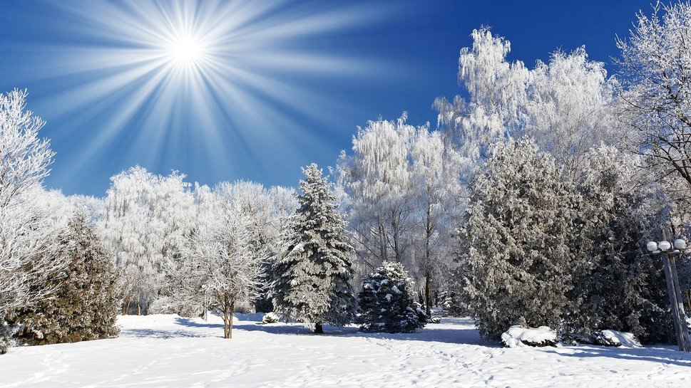
«Зимняя прогулка»
Загибают поочередно пальцы левой руки, начиная с мизинца.
Очень холодно зимой,
Но мы пойдем гулять с тобой.
Я надену шубку,
Я надену шарфик,
И еще платок,
А потом красивые,
Теплые пушистые,
Крошки – рукавички
На ручки натяну.

«Снежинки»
Стою и снежинки в ладошку ловлю.
Ритмичные удары пальцами левой руки, начиная с указательного, по ладони правой руки.
Я зиму, и снег, и снежинки люблю.
Ритмичные удары пальцами правой руки, начиная с указательного, по ладони левой руки.
Но где же снежинки?
На вопрос сжать кулаки
В ладошке вода,
На ответ-разжать.
Куда же исчезли снежинки? Куда?
На первый вопрос сжать кулаки,на второй разжать.
Растаяли хрупкие льдинки – лучи…
Мелкие потряхивания расслабленными ладонями.
Как видно ладошки мои горячи.

«Варежка»
Маша варежку надела: «Ой, куда я пальчик дела?
Нету пальчика, пропал, в свой домишко не попал»
Сжать пальцы в кулачок.
Маша варежку сняла: «Поглядите-ка, нашла!
Все пальцы разжать, кроме одного.
Ищешь, ищешь и найдешь, здравствуй, пальчик,
Как живешь?
Разогнуть оставшийся согнутым палец

«Снежок»
Раз, два, три, четыре,
Загибают пальцы, начиная с большого.
Мы с тобой снежок слепили.
« Лепят», меняя положение ладоней
Круглый, крепкий, очень гладкий
Лепят», меняя положение ладоней
И совсем, совсем не сладкий.
Грозят пальчиком
Раз - подбросим, .
Подбрасывают воображаемый снежок, смотрят верх
Два – поймаем.
Три - уроним.
Приседают, ловят воображаемый снежок
И… сломаем.
Топают

« Снежинки»
Ла-ла-ла, ла-ла-ла,
Туча по небу плыла. Пальцы обеих рук соединить подушечками и округлить
в форме шара (туча).
Вдруг из тучи над землёй Руки поднять вверх, пальцы развести в стороны.
Полетел снежинок рой. Поворачивать кисти, медленно опуская руки (снежинки летят).
Ветер дунул, загудел – Подуть на кисти рук (губы округлить и слегка вытянуть вперёд).
Рой снежинок вверх взлетел. Встряхнуть кистями рук, поднимая вверх,
вращать ими (снежинки летят).
Ветер с ними кружится, Вращать кистями, попеременно скрещивая руки.
Может быть подружится.

Тема: «Новый год»
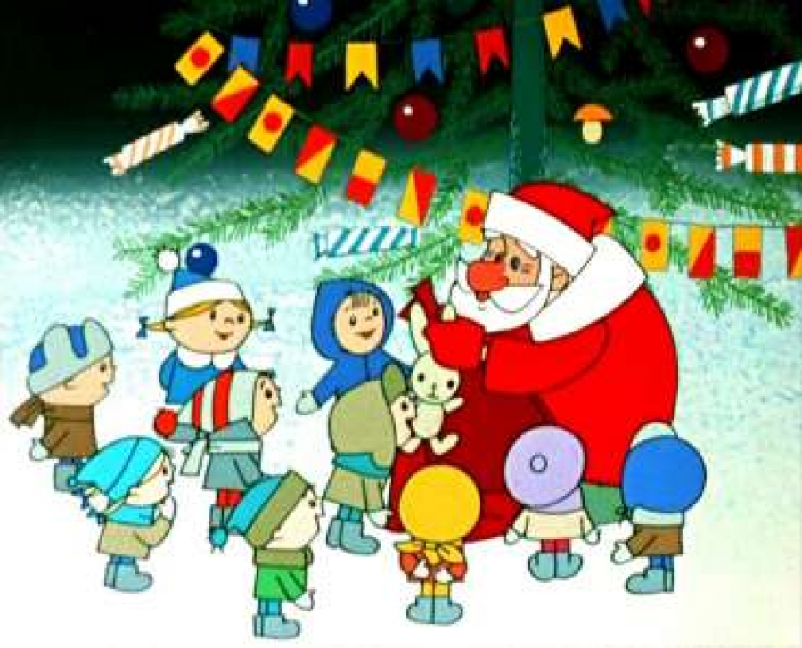
Наступает Новый год! | хлопаем в ладоши
Дети водят хоровод. | кисти сцеплены пальцами, руки вытянуты, кисти внутрь-наружу
Висят на елке шарики, | поочередно соединяем пальцы на двух руках, образуя шар
Светятся фонарики. | фонарики
Вот сверкают льдинки, | сжимать и резко разжимать кулаки по очереди
Кружатся снежинки. | легко и плавно двигать кистями
В гости дед Мороз идет, | пальцы шагают по коленям или по полу
Всем подарки он несет. | трем друг об друга ладони
Чтоб подарки посчитать,  Будем пальцы загибать: | хлопаем по коленям или по полу, одна рука — ладонью, другая — кулаком, а затем меняем
1, 2, 3, 4, 5, б, 7, 8, 9, 1О. | по очереди массажируем каждый палец

«Ёлочка»
Утром дети удивились,
(разводят руки в стороны, подняв плечи)
Что за чудеса случились
Этой ночью новогодней
Ожидали, что угодно,
(сжимают и разжимают пальцы)
А увидели парад:
В ряд снеговики стоят,
(руками рисуют в воздухе три круга)
Глазки весело горят,
(закрывают и открывают ладонями глаза)
А перед ними ёлочка
(хлопают в ладоши)
Пушистая в иголочках.
«На ёлке»
Мы на ёлке веселились,
Ритмичные хлопки в ладоши.
И плясали , и резвились,
Ритмичные удары кулачками.
После добрый Дед Мороз
Нам подарки принес.
«Шагают» по столу средним и указательным пальцами обеих рук.
Дал большущие пакеты,
«Рисуют» руками большой круг
В них же вкусные предметы:
Ритмичные хлопки в ладоши
Конфеты в бумажках синих,
Загибают пальчики на руках, начиная с больших.
Орешки рядом с ними,
Груша, яблоко, один
Золотистый мандарин.

Тема: «Части тела»
«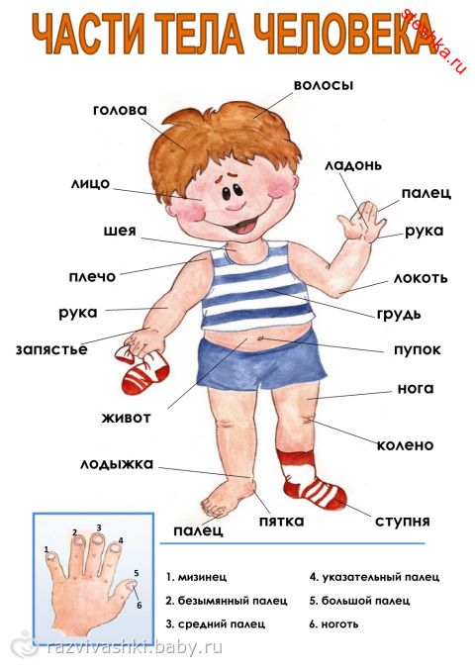
«Это я»
Это глазки. Вот, вот.
Это ушки. Вот, вот.
Это нос, это рот.
Там спинка. Тут живот.
Это ручки. Хлоп-хлоп.
Это ножки. Топ- топ.
Ох устали вытрем лоб!
Дети показывают части тела и выполняют движения в соответствии с текстом.

«Пальчики»
Этот пальчик хочет спать. (Загибать пальцы на левой руке)
Этот пальчик лег в кровать,
Этот пальчик чуть вздремнул.
Этот сразу же уснул.
Этот крепко-крепко спит
И тихонечко сопит. (Руки кладём под щёку.)
Солнце красное взойдет, (Поднять левую руку и
Утро ясное придет, распрямить все пальчики)
Будут птички щебетать, (Шевелить пальцами.)
Будут пальчики вставать!

«Пальчики»

Палец Толстый и Большой (Загибать пальцы на левой руке)
В сад за сливами пошел.
Указательный с порога
Указал ему дорогу.
Палец Средний — самый меткий,
Он снимает сливы с ветки.
Безымянный поедает,
А Мизинчик-господинчик
В землю косточки сажает.
Тема: «Одежда»

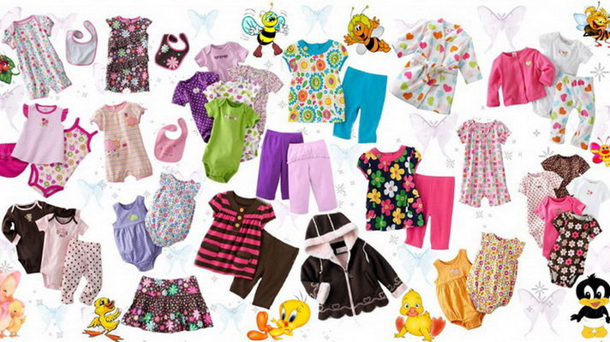
«Я перчатку надеваю»
Я перчатку надеваю,
Я в неё не попадаю.
Поглаживают по очереди одной рукой другую, как будто надевают перчатки.
Сосчитайте-ка ребятки,
Сколько пальцев у перчатки.
Начинаем вслух считать:
Раз, два, три, четыре, пять.
Загибают пальчики.

Тема: «Обувь»
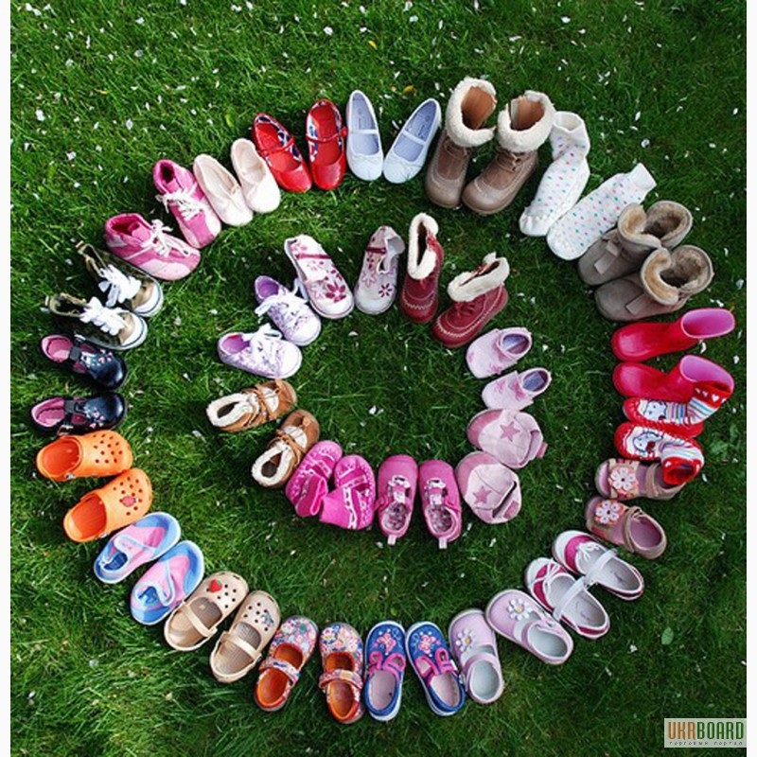«Новые кроссовки»
Загибать на обеих руках пальчики по одному, начиная с больших пальцев.
Как у нашей кошки
На ногах сапожки.
Как у нашей свинки
На ногах ботинки.
А у пса на лапках
Голубые тапки.
А козлёнок маленький
Обувает валенки.
А сыночек Вовка –
Новые кроссовки.
Вот так, вот так,
Новые кроссовки.
«Шагать» указательным и средним пальчиками по столу.
Тема: «Домашние птицы»
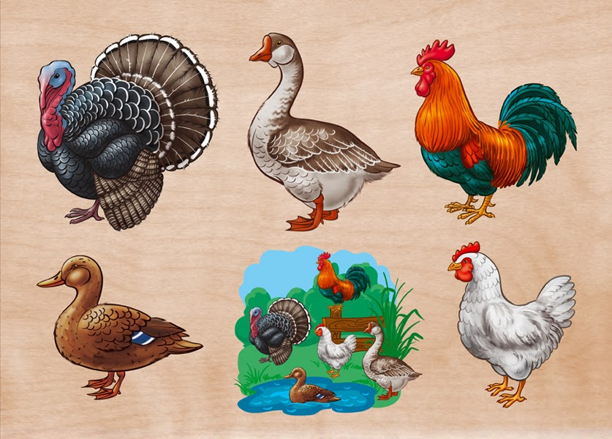

«Домашние птицы»
Есть у курицы цыплёнок, Большим пальцем поочерёдно касаться остальных, начиная с мизинца.
У гусыни есть гусёнок,
У индюшки – индюшонок,
А у утки есть утёнок.
У каждой мамы малыши, Показать все пальчики, «играя» ими.
Все красивы хороши!

«Петушок»
Наш красивый петушок Обе руки сжаты в кулачки.
Кверху поднял гребешок. Разжать ладони.
Крылышками машет. Кистями помахать в воздухе.
На лужайке пляшет.
Крошки хлебные клюёт. Указательными пальцами постучать по столу.
Пёстрых курочек зовёт. Кистями рук сделать манящие движения.

Какая у кого песенка?
У ходиков песня такая:
- Тик. Тик. Тик.
(руки - «стрелочки»)
У птички - синички - такая:
- Пик. Пик. Пик.
(руки - «клювики»)
У поросенка - такая:
- Рюх. Рюх. Рюх.
(ладошки - «пятачки»)
У ежика песня такая:
- Плюх. Плюх. Плюх.
(пальчики - «колючки»)
У кисоньки песня такая:
- Мяу. Мяу.
(ладошки гладят шерстку) .
- А у рыбешки - какая?
- Пы. Пы. Пы.
(руки движутся сверху вниз) .

Слова
Раз и два, раз и два!
(сжимают и разжимают пальцы)
Сложим мы из букв слова.
Солнце - слово лучистое.
(раздвигают пальцы и кладут тыльную сторону ладони одной руки на ладонь другой так, чтобы пальцы образовали лучики)
Кошка - слово пушистое.
(придерживают большим пальцем ср. и безым. ; слегка приподнимая согнутые указ. и мизинец - «ушки»)
Корова - слово рогатое.
(выпрямляют указ. палец и мизинец - «рога»)
А слово «арбуз» - полосатое.
(соединяют подушечки пальцев, округляя свод кисти - «арбуз»)

«Умывание»
(массаж пальцев)
Знаем, знаем - да - да - да,
Где ты прячешься, вода!
(поочередно массируют каждый палец)
Выходи, водица,
Мы пришли умыться!
Лейся на ладошку
По - нем - нож - ку.
Нет, не понемножку -
Посмелей!
Будет умываться веселей!
(энергично растирают ладони и кисти рук)

